Skal du returnere produkter? Se her hvordan du gør:

Registrer din returnering på: INDTAST DIN RETUR SIDE URL HER

Gå til ovenstående URL eller scan QR-koden til højre via din smartphone og indtast derefter den e-mail, som du brugte til dit køb, og ordrenummeret for at registrere de produkter du vil returnere.
Indsæt QR-kode her
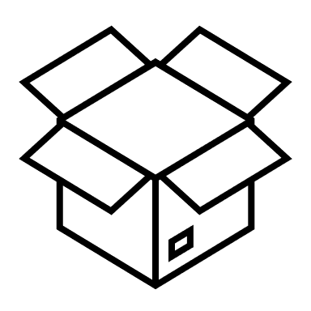
Indpak produkterne
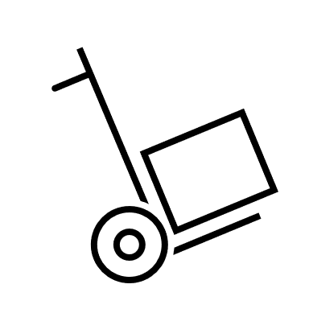
Pak dine produkter forsvarligt ind og helst i den originale emballage.
Send din pakke
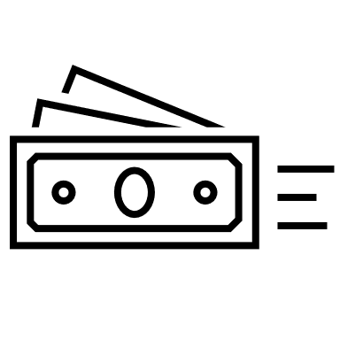
Send pakken via leveringsinstruktionerne, der er angivet i retur-flowet, som kan findes via URL-adressen ovenfor.
Tilbagebetaling
Du modtager en e-mail fra os, når returneringen er registreret, og pengene vil blive tilbagebetalt.

Indsæt dit
logo her

